第九課 音樂家與職籃巨星 歷屆試題精選
- 法國文學家福婁拜說：「天才只是長時間的忍耐、工作吧！」義大利的米開朗基羅說：「天才能忍受無窮痛苦。」根據這兩位名家對天才所下的定義，可知天才需要什麼？
(A)堅毅 (B)靈感 (C)包容 (D)勤勞 （93基測Ⅱ）
- 英國文學家狄更斯說：「成功好比一張梯子，『機會』是梯子兩側的長柱，『能力』是插在長柱之間的橫木。只有長柱沒有橫木，梯子就不成梯子了。」這段話所強調的重點，與下列何者最接近？
(A)培植實力，有助邁向成功 (B)登高必自卑，行遠必自邇
(C)把握青春時光，切莫虛擲 (D)鍥而不舍，有志者事竟成（96基測I）
- 「人生沒有跳不過的火燄山。」這句俗諺與下列何者意思最接近？（98基測Ⅰ）
(A)挫折可試驗一個人的品格 (B)只要肯行動就能超越苦難
(C)人總是在錯誤中累積經驗 (D)痛苦可以成為美好的回憶
- 「子弟者，大人之胚胎；秀才者，士夫之胚胎；此時若火力不到，陶鑄不純，他日涉世立朝，終難成個令器（美材）。」這段話的涵義，與下列何者最接近？（100基測Ⅰ）
(A)學習不在貪多，但貴精與熟 (B)君子之學貴專，專一乃能有功
(C)璞玉琢磨不精，則瓊彩難以盡顯 (D)文章不以德性陶鎔，終為技能之末
- 「我想在有生之年，成就自己的心願。登山是我不能放棄的，我深深了解自然力量的偉大，深具完美、創造與毀滅性。我不能確信是否能在這次的遠征活動中活著回來。……因為我追求的與別人不同，那就不可用相同的角度與看法衡量，譚嗣同說：『做大事的人不是大成就是大敗。』就算大敗，我也不後悔。」下列敘述，何者最不符合這段文字的內容？（102基測）
(A)作者雖預言此次遠征終將失敗，但不後悔
(B)多數人所追求的生活目標與作者頗不相同
(C)作者引用譚嗣同之語，表明勇於堅持的心志
(D)登山是作者用來實現自我、完成夢想的方式
- 「人生何嘗不像一場競賽。跑得慢的人有些會怨天尤人，一路上窩囊委屈；有的卻抱著龜兔賽跑的精神，努力不懈直到終點。而那些跑得快的也不見得永遠領先，有的後繼無力被人超前，有的半路摔倒一蹶不起，選擇放棄。因此，＿＿＿＿＿＿＿＿＿＿＿＿。」根據文意，畫線處填入下列何者最恰當？
(A)人生的競賽往往是暗潮洶湧的 (B)臺前風光是背後汗水累積而成
(C)勝敗皆由天定，無須怨天尤人 (D)堅持到底的人才是最後的贏家
- 「樹型直挺高壯的，無一不被畫上記號，陸續走向腰斬的命運。唯獨畸形虛弱的劣木，有的彎曲不直，有的枝枒過多，有的菌蟲蛀洞，有的矮小窄細，幸運地逃過一劫，殘喘至今，成了旅客心中敬畏的神木。」這段文字所要表達的意旨，與下列何者最接近？
(A)前事不忘，後事之師 (B)無用之用，是為大用
(C)一沙一世界，一花一天堂 (D)出淤泥而不染，濯清漣而不妖 （110會考）
- 「 。所以，我們寧願放掉功課而選擇看漫畫、滑手機，因後者帶來的快樂往往是立即的。此外，開心時大腦會分泌多巴胺，讓人容易重複相同的行為，難怪我們會不斷看漫畫、滑手機，直到考試時間逼近，才開始熬夜抱佛腳。」根據文意脈絡，畫線處填入下列何者最恰當？
(A)距離考試越近，讀書的效果越好 (B)時間越晚，大腦分泌的多巴胺越多
(C)人類等待報酬的時間越短，動力越強 (D)重複相同行為的次數越多，人們越快樂

【第九課 音樂家與職籃巨星】
翰林版 國文1上 閱讀素養學習單
班級：
座號：
姓名：

◎閱讀後回答下列問題。
對於喜歡打籃球的人來說，一顆好的球至關重要，要吸汗防滑，耐磨，有絕佳的彈跳力等。關於籃球的保養與選擇要注意以下幾點：
1. 根據場地選擇籃球：表皮是 PVC 的籃球適合水泥地，表皮是 PU 的籃球適合平整水泥地、塑膠地板或木地板。
2. 籃球充氣請用隨球贈送的專用氣針，潤溼後慢慢插入球嘴，以免破壞球內膽，氣壓保持在7～9磅左右。
3. 打完球後應使用鬆軟溼潤的棉布沾洗潔精清潔表面，不要浸泡、沖洗，不要使用油類，以免翹皮或變色。
4. 不能重壓籃球，如坐在籃球上，可能導致球內膽變形。
( D ) 1. 根據上述內容，下列說明何者正確？
(A)打完球後，可用溼潤的棉布沾洗潔精清潔，並用水澈底沖洗乾淨
(B)不管是PVC或是PU材質的籃球，都適合用在專業的木地板球場
(C)籃球充氣時要使用專用氣針，並盡可能充到飽滿，才能有好的彈跳力
(D)重壓或坐在籃球上、不當使用氣針充氣，都易破壞球內膽或使之變形。

魯賓斯坦，紐約時報稱其為二十世紀最偉大的鋼琴家之一，在他長達八十年的演奏生涯裡，魯賓斯坦以演奏蕭邦的作品最受讚譽。他研究作品時不會輕易放過任何一個細節，甚至會回放演奏錄音，挑出不夠完美的部分進行修改，過一段時間又重聽調整後的錄音，再進行修改，如此循環往復。在整個修改的過程中，魯賓斯坦盡可能去發揮蕭邦作品的神韻和靈魂，說他是蕭邦作品的完美詮釋者，並不為過。
( C ) 2. 若將魯賓斯坦的琴藝與蕭邦的作品以圖表來解釋，下列何者正確？
(A) | (B)
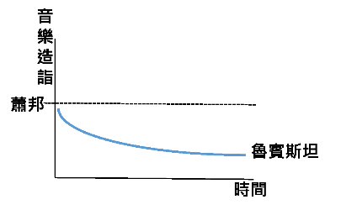 | 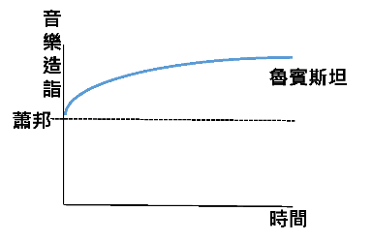
(C) | (D)
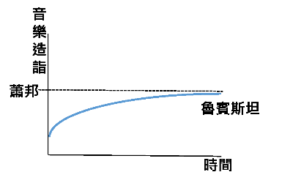 | 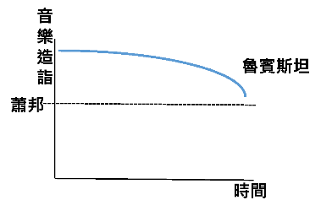

NBA 勇士隊後衛柯瑞上個球季的命中率達67.5％，是他生涯的新高，並且是聯盟榜首。另一位命中率極高的球員是狄安卓‧喬丹，他一度是連續五年全聯盟投籃最「準」的球員，最厲害的時候投籃命中率可達71.4％。
然而兩人的射程相差太多，狄安卓‧喬丹平均出手距離籃框只有 1.5 呎(約 46 公分)，大概限於兩步灌籃的距離，柯瑞則遠達 28 呎。根據ESPN統計，柯瑞的命中率即使在距離超越28呎時也沒有顯著下降。
若單從攻擊火力來看，柯瑞是每場球賽平均可達 30 分的得分王。因此，筆者認為， 。
( B ) 3. 根據內容推斷，文中畫線處最可能是下列何者？
(A)即使柯瑞是得分王，但狄安卓‧喬丹才是命中率最高的神射手
(B)即使柯瑞不是命中率最高的球員，但已堪稱數一數二的神射手
(C)柯瑞和狄安卓‧喬丹兩人皆是命中率很高及遠距離投籃的神射手
(D)狄安卓‧喬丹在命中率、長距離投籃技巧和得分方面皆不如柯瑞。
東晉名將祖逖，為人性格豪邁、耿直仗義。適逢國家情勢內憂外患，故一心立志為國家效力，期望能平定動亂、保衛家園。當時他與好朋友劉琨一起在司州任職，由於志向相同，情好綢繆，兩人便同住在一起，共被同寢，相互砥礪。
一次夜裡，祖逖睡夢中聽到雞啼聲，天還沒亮，但他突然驚覺時光寶貴，應好好把握，便踢醒睡在一旁的朋友說：「你有聽到雞叫聲了嗎？」劉琨側耳一聽便說：「是啊，是雞在啼叫。不過，半夜的雞啼聲可是惡聲啊！」祖逖不同意地反駁：「這不是惡聲，而是催促我們早點起床鍛鍊，快起床吧！」於是兩人無畏於夜半的寒涼，立刻起身到院子中舞劍鍛鍊身體，由於每天持續不斷，最終練就了一身好武藝。後來祖逖受到皇帝的賞識，被任命為大將軍，帶兵平定動亂，收復許多失土，一償報效國家的心願。
( B ) 4. 本文後來演變成下列哪一個成語？
(A)聞雞起武
(B)雞非成是
(C)聞雞起舞
(D)雞鳴狗盜

( B ) 5. 故事中提到劉琨認為半夜雞啼是「惡聲」，而祖逖卻反駁是「催促」。若比較兩人對同一事件截然不同的解讀，這凸顯了祖逖具備何種獨特的人格特質？
(A)具備豐富的農業知識，知道雞啼其實與農作時間有關，並非迷信
(B)擁有極高的聽力敏銳度，能分辨出這隻雞的叫聲與一般雞不同
(C)具備「轉念」的積極思維，能打破傳統迷信的框架，將負面徵兆轉化為正面動力
(D)個性衝動且固執，不願意聽取朋友的勸告，堅持自己的看法才是對的

